ГОДИШНИК на Минно-геоложкия университет “Св. Иван Рилски”, Том 58, Св.IІІ, Механизация, електрификация и автоматизация на мините, 2015

ANNUAL of the University of Mining and Geology “St. Ivan Rilski”, Vol. 58, Part ІІІ, Mechanization, electrification and automation in mines, 2015

**ИзСледване на износването на реборда на бандажните гривни при рудничните локомотиви за подземен извоз**

***Любен Тасев***

*Минно-геоложки университет "Св. Иван Рилски", 1700 София,* *E-mail:* *nrbmo94@gmail.com*

**Резюме:** Бандажните гривни са елемент от кинематичната схема на локомотива, които са подложени на най-интензивно износване. Подмяната им в руднични условия е почти невъзможна, което налага един скъп и сложен ремонт. В статията се разглеждат причините, водещи до износването на реборда в зависимост от състоянието на релсовите пътища, условията на работа на подвижния състав, материала на бандажните гривнии технологията за тяхното изработване.

**Ключови думи:** руднични локомотиви за подземен извоз, бандажни гривини, износване.

**wear of the Flance of THE traction bracelets of the mine locomotives for underground transportation**

***Lyuben Tasev***

*University of Mining and Geology “St. Ivan Rilski”, 1700 Sofia, e-mail:* *nrbmo94@gmail.com*

**ABSTRACT:**Traction bracelets are an element of the kinematic scheme of the locomotive, which is subjected to the most intense wear. Replacement in mining conditions is almost impossible, requiring an expensive and complex repairs. The article discusses the reasons leading to the change of wear intensity depending on the condition of the tracks, the working conditions, the material of the traction bracelets and technology in their construction.

**Key words:** Mine Locomotives for Underground Transportation, Traction Bracelets, Wear.

**Въведение**

Локомотивите за подземен извоз, които се използват в България, са здрави, сигурни и добре направени машини. Те имат многогодишен експлоатационен срок, като дават сравнително малко откази и то предимно в електрическата система. Независимо от всичко отделните компоненти от механичната система подлежат на износване. Най-натоварени в това отношения са бандажните гривни, които са в контакт не само с релсовия път, но и с всички неблагоприятни условия в един подземен рудник, а именно: влага, кал, абразивен прах и др. Това води до тяхното износване, което за различните условия е различно и е обект на разглеждане в настоящата статия. Трябва да се отбележи, че ремонтът или подмяната на бандажните гривни в руднични условия е невъзможен. Необходимо е целият локомотив или единичните задвижвания да бъдат извадени на повърхността и закарани в специализирани ремонтни предприятия. Ремонтът също не е лек и е свързан със значителни финансови разходи. Като се отчетат и загубите от престоя на локомотива, то става очевидно колко е важно да се увеличи междуремонтният пробег на бандажните гривни.

В настоящата статия се разглеждат видовете износвания, които настъпват при различни условия на работа в реални промишлени условия на мина „Бобов Дол” и рудниците на ГОРУБСО Златоград АД и ГОРУБСО Мадан АД.

.

**Изложение**

При движение на локомотива в крив участък на пътя с радиус R се извършва изместване на колелата под някакъв положителен ъгъл , тоест ребордът се стреми да пресече релсата виж фиг. 1 и 2.

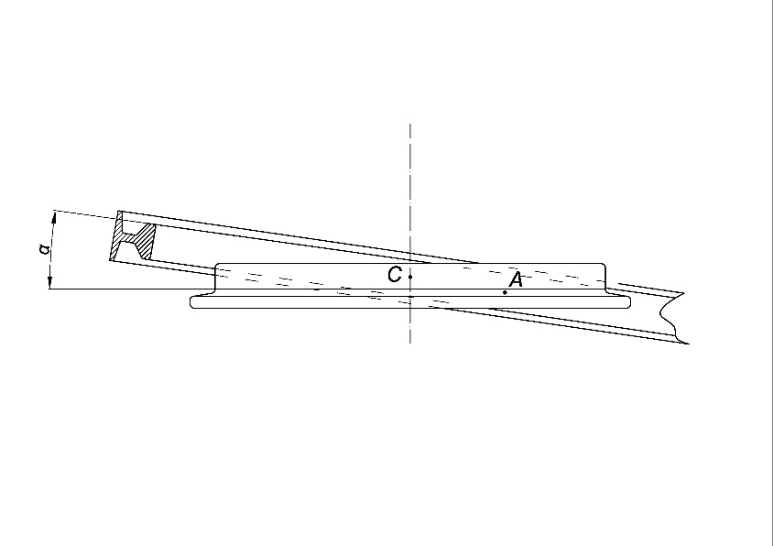

Фиг. 1. Пресичане на колелото и релсата

При това моментната точка на допиране на колелото с главата на релсата ще се намира отзад на точката на контакта на реборда А със страничната страна на главата на релсата на разстояние L, наречено предварително допиране, представляващо от 15 до 50mm (Андреевский, 1960). Точката А лежи на разстояние h от повърхността на търкаляне от главата на релсата. При голямa стойност на хоризонталната сила колелото може да се повдигне и да се търкаля по реборда.  по такъв начин ще имаме опора в една точка (фиг. 3).

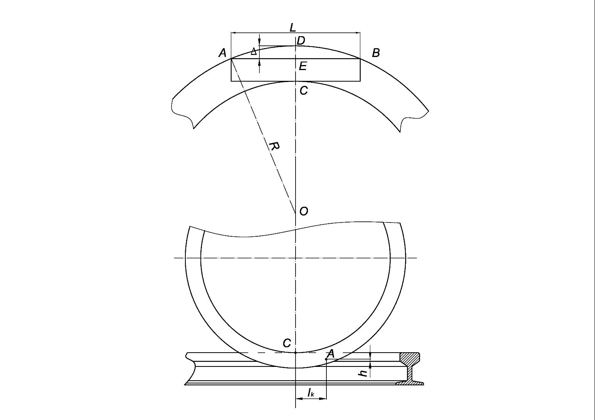

Фиг. 2. Схема на колелото в крива.

В този случай е възможно прескачане на реборда на колелото през релсата. Безопасността на движението през кривата се оценява с коефициента :

 (1)

При двуточков контакт в точка А ще имаме място на приплъзване на реборда по главата на релсата. Приемайки точка C за моментен център на въртене, скоростта на приплъзване ще бъде равна на:

 (2)

При износване по кръга на търкаляне, по-голямо от 1.5-2 мм двуточковия, контакт преминава в едноточков.

Площадката на контакта получава по-големи размери и е разположена под ъгъл 35-45 градуса към хоризонта. Съществено се намалява припълзяването и специфичното налягане. Вследствие на намаляване на специфичното натоварване и скоростта на приплъзване, в мястото на контакта се намалява обемната и контактната темпе­ратура, а също така и износването.

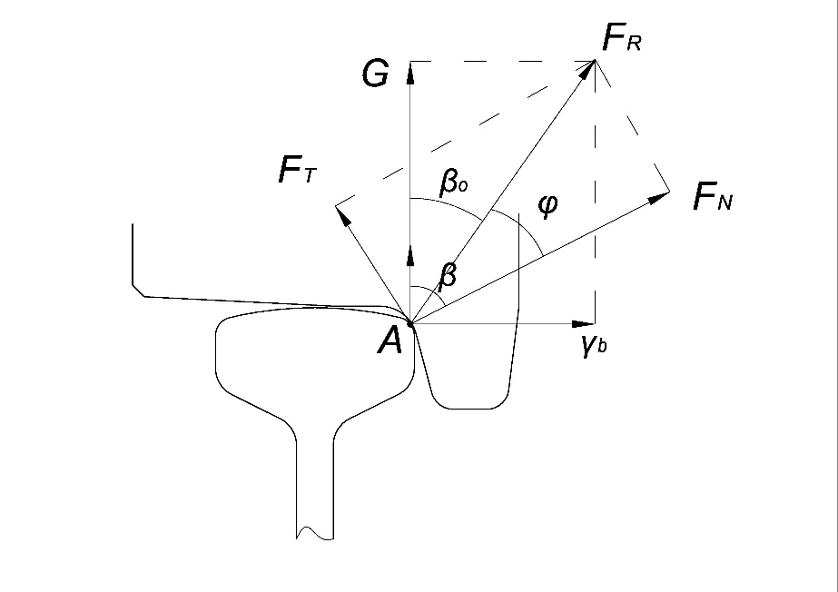

Фиг. 3. Едноточков контакт на бандаж с релса.

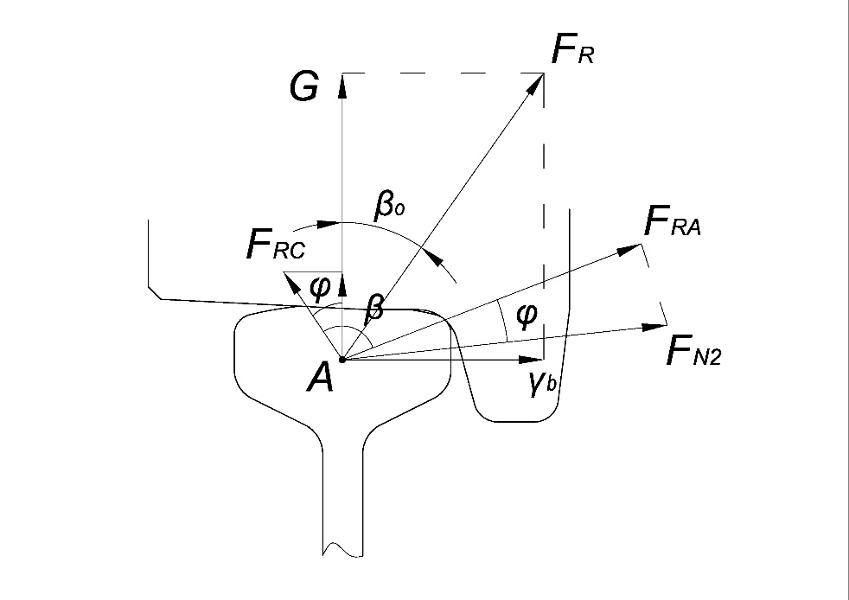

Фиг. 4. Двуточков контакт на колело с релса.

Разглеждайки разположението на силите, действащи на предното колело, се установява, че на релсите действа вертикалното натоварване G, страничното налягане  и тяхната равнодействаща . При едноточков контакт (фиг. 3) реакцията на релсата  ще бъде равнодействаща на нормалното налягане на контакта  и силата на триене . Положението на точката на контакта А зависи от ъгъла на изместване на страната на реборда към хоризонталата  и може да се определи по формулата:

 (3)

където:  е отношение на страничното налягане към вертикалното натоварване

 е коефициент на триене.

Намаляването на коефициента на триене от 0.25 до 0.1 при  води до увеличение на съотношението  от 1.48 до 2.05, което повишава безопасността на движението в кривите, намалява размера на тяговото усилие и пести енергия. 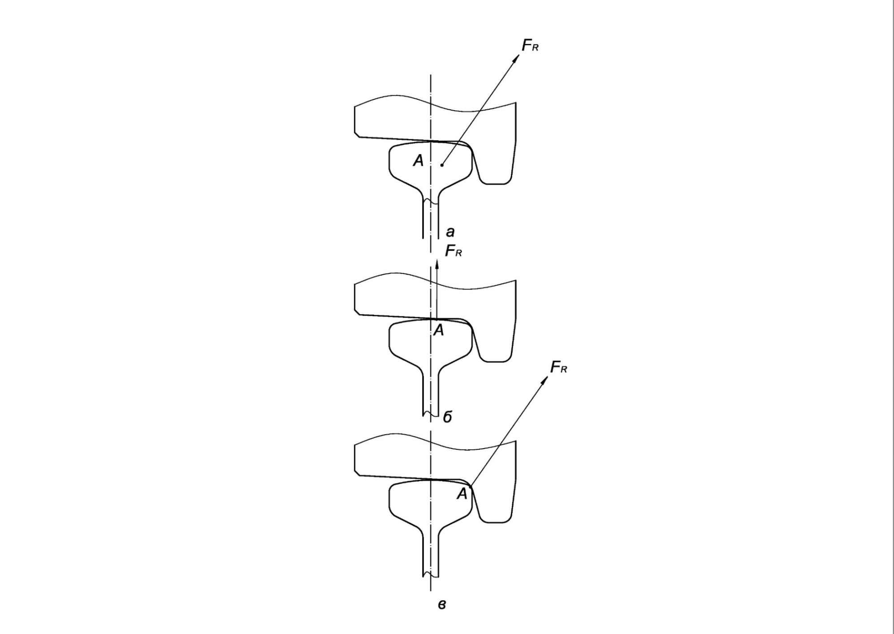

Фи. 5. Видове контакт на бандажа с гривната а - двуточков;

б – едноточков при износен бандаж и релса; в - едноточков

При двуточков контакт (фиг. 4) силата  се урав­новеся-ва от реакцията на релсата  и , намираща се в точка C под ъгъл . Нормалното натоварване в точката на контакта с отчитане коефициента триене се определя от:

 (4)

От горните зависимости следва, че с намаляването силите на триене между реборда и главата на релсата намалява усилието върху реборда и повишава натовар­ването върху повърхносттаa на търкаляне.

Установено е (Голутнива, 1961), (Андриевский, 1960), че при търкаляне на колооста по релсите са възможни три основни случая на допиране между бандажа и релсата (фиг. 5). Доказано, е че най-голяма интензивност на износване на реборда е при двуточков контакт. При нарастване на износването, контактуването преминава от точка в дъга, а между реборда и вътрешната страна на релсата се появява луфт. Възниква режим на търкаляне на колелото при едноточков контакт и намалена интензивност на износването. Въз основа на казаното мога да се дадат следните особености на взаимодействието на колооста с релсите в кривия участък:

* Съществуват два вида силово взаймодействие на реборда :
  + Едноточков контакт
  + Двуточков контакт
* Намаляват силите на триене между реборда и главата на релсата.

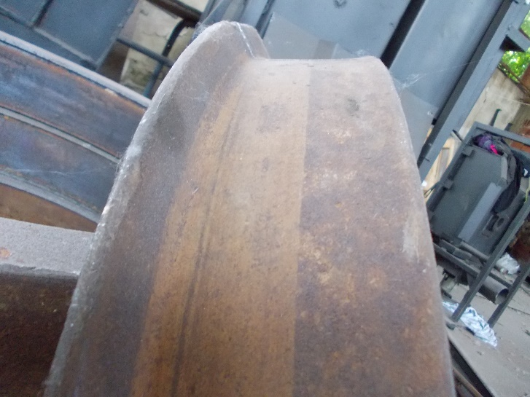

**Фиг. 6. Накатяване на повърхността на реборда в мина „Бобов Дол“.**

Наблюденията показват, че съществуват няколко вида износвания на ребордите. Първият тип износване се наблюдава при локомотиви, работещи при тежки профили на пътя с голям брой криви. При тях интензивността на износването на бандажите е висока. Коничната част на реборда се изменя в криволинейна с голям радиус на кривината. Характерното износване на реборда е матовата металическа повърхност, която той получава със следи от задиране на метала под формата на големи вдълбавания на фрикционната повърхност вследствие на накатка (фиг. 6). Близко до върха на реборда пласти­ческите деформации на метала изменят първоначална форма на реборда и той добива особено островърха форма (фиг. 7).

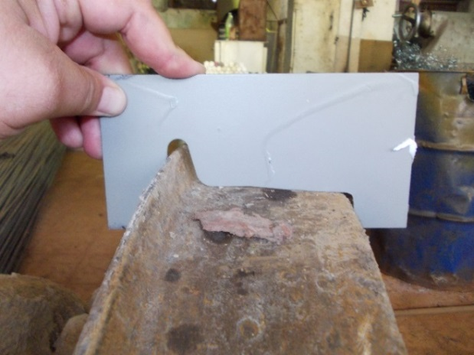

Фиг. 7. Островърхо износване на бандаж в рудник „Марзян”.

Вторият тип износване се наблюдава на ребордите на локомотивите, работещи на относително прав участък, каквито са на рудник „Бобов Дол“. В този случай износването по оста на търкаляне изпреварва износването на реборда. Видът на износването остава както описания по-горе, но е значително по-малък и липсва задирането на повърхностите. Преходът от повърхността на търкаляне към реборда е плавен. Износването на реборда по височина е относително равномерен (фиг. 7).

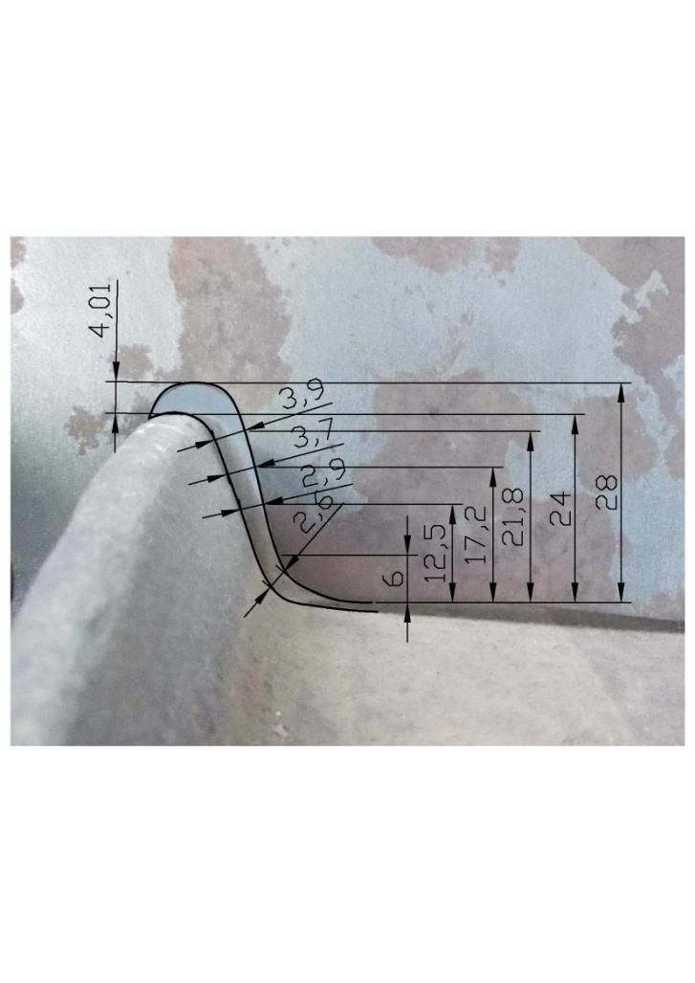

Фиг. 8. Износване на реборд на рудник „Крушев Дол”.

Друг тип износване се явява едностранното подразвяне на реборда заради неправилен монтаж на колесната двойка в рамата на локомотива, а също така и поради голяма разлика в диаметрите на бандажите по ръба на търкаляне. Повърхността на търкаляне добива неравно­мерен вид.

Представените типове на износване се различават по външни признаци, а също и по скорост на износване и форма на работната повърхност.

Най-разпространеният в руднични условия е първият тип. В същото време той се явява и най-неблагоприятен и свързан с най-големи загуби на метал. Работните страни на главата на релсите в резултат на износване добиват характерна форма с неравномерно износване. Измества-нето на метала отива надолу по странична повърхност, като пластически се деформира и изменя първоначалната форма релса. Получените резултати дават право да считам, че основните видове износвания на ребордите са: износване при задиране и пластични деформации. Съпътстващо се явява и явлението на ударното износване и умората на материала. Характерно за тези процеси е разрушаването на повърхността на триене на колелото и релсите в резултат на многократно приложено динамично натоварване при напрежения, които могат да бъдат по-големи не само от предела на здравина, но и от предела на еластичността. По мое мнение ресурсът на двойката може да бъде увеличен с намаляване процеса на износване в режим на задиране при осъществяване на технологични решение, които възпрепятстват образу­ването на фрикционни връзки в участъка на фактическия контакт.

Степента на износване на реборда на колелата се явява определяща за безопасната експлоатация и съставлява съществена част от общите експлоатационни разходи. На този етап считам, че основните методи за неговото намаляване са:

* увеличаване твърдостта на бандажните гривни;
* нанасяне на различни смазки.

**Заключение**

Въз основа на всички измервания на различните износвания, можем да заключим, че най-голямо износване на ребордите се получава, когато имаме задиране по релсите и износвания вследствие умора на материала. Това е особено характерно за участъци с остри криви неравности на пътя и наличен абразив по релсите. Точно в тази посока трябва да се търсят пътищата за намаляване на износването. Разбира се, голямо значение има и материалът, от който са изработени бандажните гривни. Нашият опит в различни подземни рудници на България показа, че при използване на ляти стомани е подходящо въглеродното съдържание да е около 0.5% с добавка на манган и силиций. Считаме за перспективно да се изследва износването при повърхностно закаляване на реборда с твърдост до 40-45HRC. Използваното в ЖП транспорта смазване на ребордите също би могло значително да намали износването и съпротивителните сили на движение на локомотива, но спецификата на рудничните условия правят неговото приложение огра­ничено.

**Литература**

Андреев А.В. *Передача Трение.* Москва, 1988.

Андриевский С.М. Боковой износ рельсов в кривых. Труды всесоюзного научно – исслед. жп транспорта. 1960, Москва, с. 128.

Голутвина Д.В. Влияние на износ материаллов рельсов и гребней колес удельного давления в контакте. ВНИИЖТ Москва, 1961.

Спицын М.А. Исследование сцепления колес с рельсами при торможении. Транспорт, Москва, 1963.

Статията е препоръчана за публикуване от кат.„:Механизация на мините”.